**المختبر السادس تشريح النبات العملي / المرحلة الثانية**

**النظام النسيجي الضام** **Dermal Tissue system**

يغطي النسيج الجلدي النبات ويمكن العثور عليه على الطبقة الخارجية للجذور والسيقان والأوراق. وظائفها الرئيسية هي النتح وتبادل الغازات والدفاع عن النبات ويشمل:

أ- البشرة epiderm (أثناء النمو الأولي)

ب- محيط الأدمة periderm (أثناء النمو الثانوي).

وظائف البشرة

1. . حماية الأنسجة الرخوة الداخلية من الإصابة الميكانيكية
2. . منع النتح المفرط
3. . تخزين الماء في النباتات الصحراوية
4. . افراز المواد

**تصنف البشرة إلى:** 1.بسيطة عندما يحتوي على طبقة واحدة من الخلايا.

2. مزدوجة عندما يحتوي على طبقتين من الخلايا.

3. متعددة عندما تحتوي على طبقات عديدة من الخلايا.

**أنواع خلايا البشرة:** 1. الخلايا الأعتيادية للبشرة: خلايا غير متخصصة وتمثل أرضية نسيج البشرة والتي تتوزع بينها بقية أنواع خلايا البشرة.

2 - الخلايا الحارسة والمساعدة Guard & subsidiary cells وهي جزء من تركيب **الثغور** .

3- الخلايا الحركية Motor cell: خلايا كبيرة وحية، جدرانها رقيقة، خالية من البلاستيدات، تخزن كمية كبيرة من الماء لتقليل فقدانها.

1. خلايا البلورات الحجرية Lithocytes: وهي خلايا متخصصة تتميز بسعة حجمها واحتوائها على نوع خاص من البلورات، تسمى البلورات المعلقة.

الثغر **Stoma** وخلاياه موجودة عادة في مستوى خلايا البشرة (**هي عبارة عن فتحات في خلايا البشرة تعمل على تبادل الغازات بين األأنسجة الداخلية والوسط الخارجي**) ولكن قد توجد في المستوى الداخلي: يعني (Sunken stoma) الثغرة الغائرة وهي إحدى طرق تكيف النبات لتقليل فقد الماء مثل الصنوبر.

ويتكون الثغر من : .1 خلية حارسة: يحيط بالثغر خليتان حارستان تحتويان على بالستيدات كما أن جدارهما الموجهة لفتحة الثغر مغلظ سميك.

. .2 فتحة الثغر: وتوجد بين الخليتين الحارسة في طبقة البشرة.

. .3 الخلية المساعدة : خلية خاصة لها دورا مساعد في عملية فتح الثغور وغلقها

يمكن تقسيم الثغرة حسب الخلايا المساعدة إلى:

1. الطراز الشاذ Anomocytic : يفتقد الخلايا المساعدة كما في *Vicia* .
2. الطراز متباين الخلايا Anisocytic: وجود 3 خلايا مساعدة أو أكثر أحدهما صغيرة وتتدرج الأخريات بالحجم كما في *Raphanu*s
3. الطراز متعامد الخلايا Diacytic: يبقى هذا النوع محاطًا بزوج من الخلايا المساعدة متعامدة مع المحور الطولي للخلايا الحارسة كما في *Dianthus*.
4. الطراز شعاعي الخلايا Actinocytic: تحيط بالخليتين الحارستين مجموعة خلايا مساعدة منتظمة بشكل نجمي أو شعاعي كما في *Rosa*
5. الطراز متوازي الخلايا Paracytic: وفي هذا النوع تبقى الثغرة محاطة بخليتين مساعدتين موازيتين للمحور الطويل للخلايا المسامية والخلايا الحارسة كما في *Ricinus*

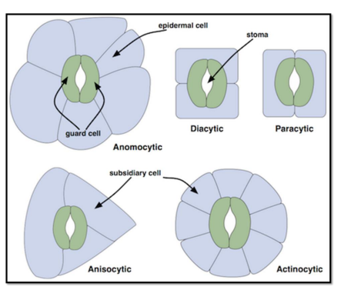

**ملحقات البشرة** :

**Hairs and Trichomes** : هي إحدى زوائد البشرة، ولها فصائل عديدة وأنواع عديدة:

1. Peltate درعية
2. Pointed unicellular مدببة احادية الخليه
3. Pointed multicellular مدببة متعددة الخلايا
4. Stellate نجمية
5. Glandular trichome لشعيرات الغدية: تحتوي على فصيلة إفرازية مثل:

• لاذع الشعر Stinging hair

• المجمعات Colleters

